**Лекция 1**

Графы(продолжение)

E- множество ребер

V- множество вершин

У ребра может быть две ориентации(прям как у тебя, лол).

(Ориентация – это направление ребра. Тут все очевидно, хз для кого поясняю)

- множество ориентированных ребер.

В транспортной сети граф неориентированный, но каждое ребро мы можем рассматривать с двумя ориентациями (ПРЯМ КАК У ТЕБЯ, АХАХА).

$\overset{⃑}{e}$

$\overset{⃐}{e}$

$\overset{⃑}{e}$– ориентированное ребро.

Если $\left|E\right|=n, то \left|\overset{⃑}{E}\right|=2n$

**Поток –** это функция $f: \overset{⃑}{E}→R$, причем

$$1)f\left(\overset{⃑}{e}\right)=-f(\overset{⃐}{e})$$

$$2)\sum_{\overset{⃑}{e}∈S_{+}(V)}{f(\overset{⃑}{e})}=0, ∀ v∈V$$

(Это правило Кирхгофа. По-народному: сколько в вершину втекло,

столько из нее и вытекло)

Пример:

Но

То есть поток можно “определить” двумя параметрами.

Теперь давайте распишем этот момент по-научному

Есть граф Г

F(Г) – множество всех возможных потоков в Г.

Заметим, что F(Г) – линейное пространство.

Пусть у нас в нашем графе есть 2 потока - $x, y$

$x+y$– это поток, в котором мы сложили значения, соответствующие каждому ребру в нашем графе. (На словах объяснить сложно, но я надеюсь это очевидно).

$$λx-тоже поток(λ∈R)$$

(Перемножаем все значения на $λ$)

Получается, у каждого потока есть базис.

Вспомним этот поток.

Распишем все в векторном виде

(b,b,a,a,a+b)

Тогда базисом будет

$$f_{1}(1,1,0,0,1)$$

$$f_{2}(0,0,1,1,1)$$

(По идее надо еще пронумеровать ребра, но мне лень рисовать, так что я просто скажу, что первое ребро – самое верхнее, дальше иду по часовой стрелке, и последнее ребро – то, что в середине).

Очевидно, что $\dim{F(Г)}=2$

Но что делать, если у нас граф сложнее? От скольких параметров произвольный поток зависит?

Пусть

$$\left|E\right|=n$$

$$\left|V\right|=k$$

По сути, мы по вершинам расписываем ребра, и у нас получается СЛАУ.

Давайте возьмем наш старый поток, чтобы не мучится. Я возьму лево-верхнюю вершину и пойду по часовой стрелке, а нумерация ребер осталась прежней

$$\left\{\begin{aligned}b+0+0+a-\left(a+b\right)=0 \\ -b+b+0+0+0=0 \\ 0-b-a+0+\left(a+b\right)=0 \\ 0+0+a-a+0=0\end{aligned}\right.$$

$$\left(\begin{matrix}b & 0 & \begin{matrix}0 & a & -(a+b)\end{matrix} \\ -b & b & \begin{matrix}0 & 0 & 0\end{matrix} \\ \begin{matrix}0 \\ 0\end{matrix} & \begin{matrix}-b \\ 0\end{matrix} & \begin{matrix}\begin{matrix}-a \\ a\end{matrix} & \begin{matrix}0 \\ -a\end{matrix} & \begin{matrix}(a+b) \\ 0\end{matrix}\end{matrix}\end{matrix}\right)$$

Забавный факт – сумма строк матрицы всегда равна нулю. Поэтому у нас есть одна линейно зависимая строка.

Итого получается, что $\dim{= 5-3=2}$

Теперь в общем виде.

$$\dim{≥n-k}$$

$$\dim{=n-k+1}$$

$$rg=k-1$$

**Лекция 2**

Транспортная сеть – ориентированный граф $G(V,E)$, в котором каждое ребро $\left(u,v\right)∈E$ имеет неотрицательную пропускную способность $c\left(u,v\right)≥0$ и поток $f(u,v)$. Выделяются две вершины: источник $s$ и сток $t$ такие, что любая другая вершина сети лежит на пути из $s$ в $t$.

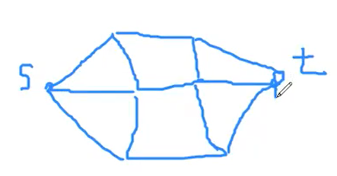

(здесь не подписана пропускная способность, но пофек)

Найдем поток в этой транспортной сети

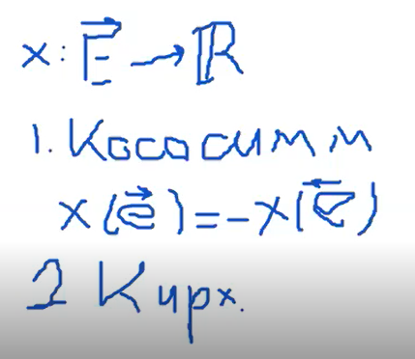

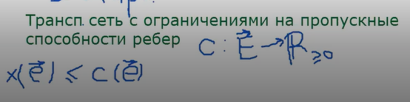

Ищем такой удовлетворяющий всем ограничениям поток, для которого W(x) будет максимальным. Иначе говоря, ищем такой поток, по которому из s в t “втечет” наибольшее количество чего-то. То есть, нам надо найти наибольший поток. Как это сделать?

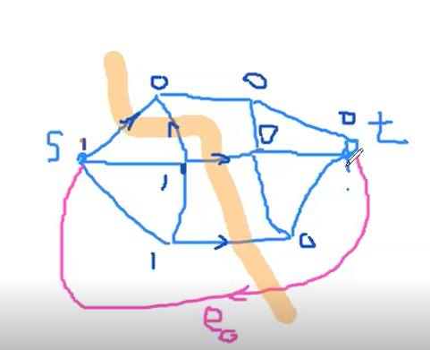

То, что мы тут сделали, называется разрез. То есть мы разбили мн-во вершин на 2 подмножества.

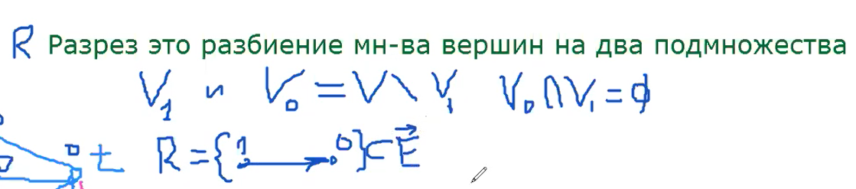

Если что, R — это разрез(или скорее его пропускная способность). Пропусная способность разреза – это сумма всех пропусных способностей ребер, через которые проходит разрез.

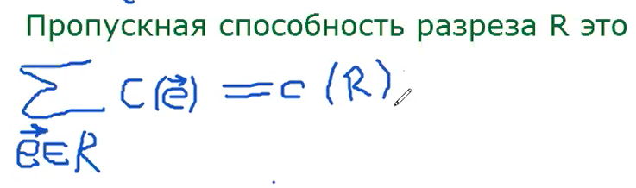

Докажем, что величина максимального потока в транспортной сети равна величине пропускной способности его минимального разреза. (Теорема Форда-Фалкерсона)

Доказательство:

Удалим одну вершину из $V_{1}$ (напомним, что мы разбили мн-во вершин на 2 множества. $V_{1} и V_{0}$. Мы как бы переставили вершину из $V_{1}$ в $V_{0}$). Получим новый разрез $R'$.

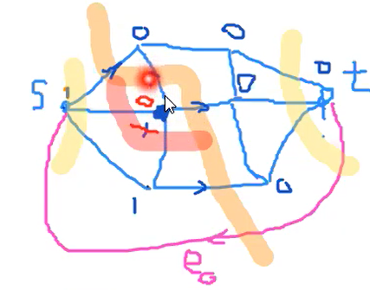

На сколько отличаются суммы для $R'$ и $R$? Они равны засчет правила Кирхгофа.

Итог: мощность потока не превосходит пропускной способности любого разреза.

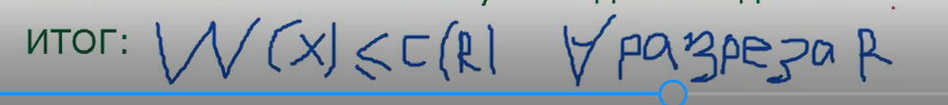

Осталось доказать, что он и не меньше еѐ. Пускай поток максимален. Тогда в остаточной сети сток не достижим из источника, т.е. нет другого пути, по которому можно было бы пройти из S в t.

Пусть A - множество вершин, достижимых из источника в остаточной сети,B - недостижимых. Тогда, поскольку $s∈A, t∈B$ то (A,B) является разрезом.

Кроме того, в остаточной сети не существует ребра (a,b) с положительной пропускной способностью, такого что , $a∈A, b∈B$ иначе бы b было достижимо из s.

Следовательно, в исходной сети поток по любому такому ребру равен его пропускной способности, и, значит, поток через разрез (A,B) равен его пропускной способности.

Но поток через любой разрез равен суммарному потоку из источника, который в данном случае равен максимальному потоку.

Значит, максимальный поток равен пропускной способности разреза (A,B), которая не меньше пропускной способности минимального разреза. Теорема доказана.

Теперь сам Алгоритм Форда-Фалкерсона.

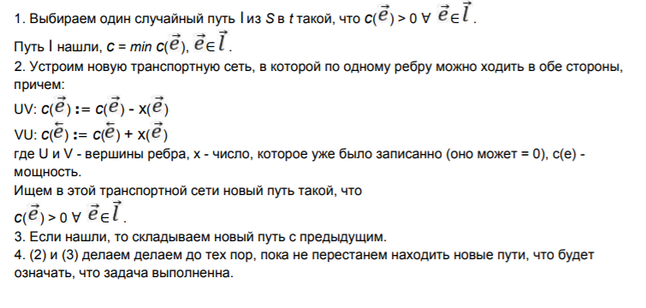

Лекция 3